RELATÓRIO DE ANÁLISE EXPLORATÓRIA DE DADOS (EDA)
Atividade 2: Frequências, Rankings e Séries Temporais dos Acidentes nas Rodovias Federais
Alunos: Ricardo Rafael e Ruan Gualberto
2. Frequências
2.1 Frequência por causa do acidente
O padrão causal das rodovias federais reflete uma crise centrada no fator humano e no tempo de reação do motorista. A liderança isolada das falhas de atenção, representadas pela ausência de reação e reação tardia que demonstra que a maioria das colidências não decorre de manobras de risco ativo (como ultrapassagens indevidas), mas de distração ao volante e fadiga.
A presença expressiva do acesso à via sem observar a preferência indica trechos de transição urbano-rural mal sinalizados ou desprovidos de faixas de aceleração/desaceleração adequadas. Operacionalmente, isso sinaliza que campanhas focando apenas em ingestão de álcool (que figura em posição inferior no volume absoluto) cobrem apenas uma fração do problema: a prioridade de fiscalização presencial e engenharia de tráfego deve focar na redução de pontos de conflito e na fadiga do condutor.
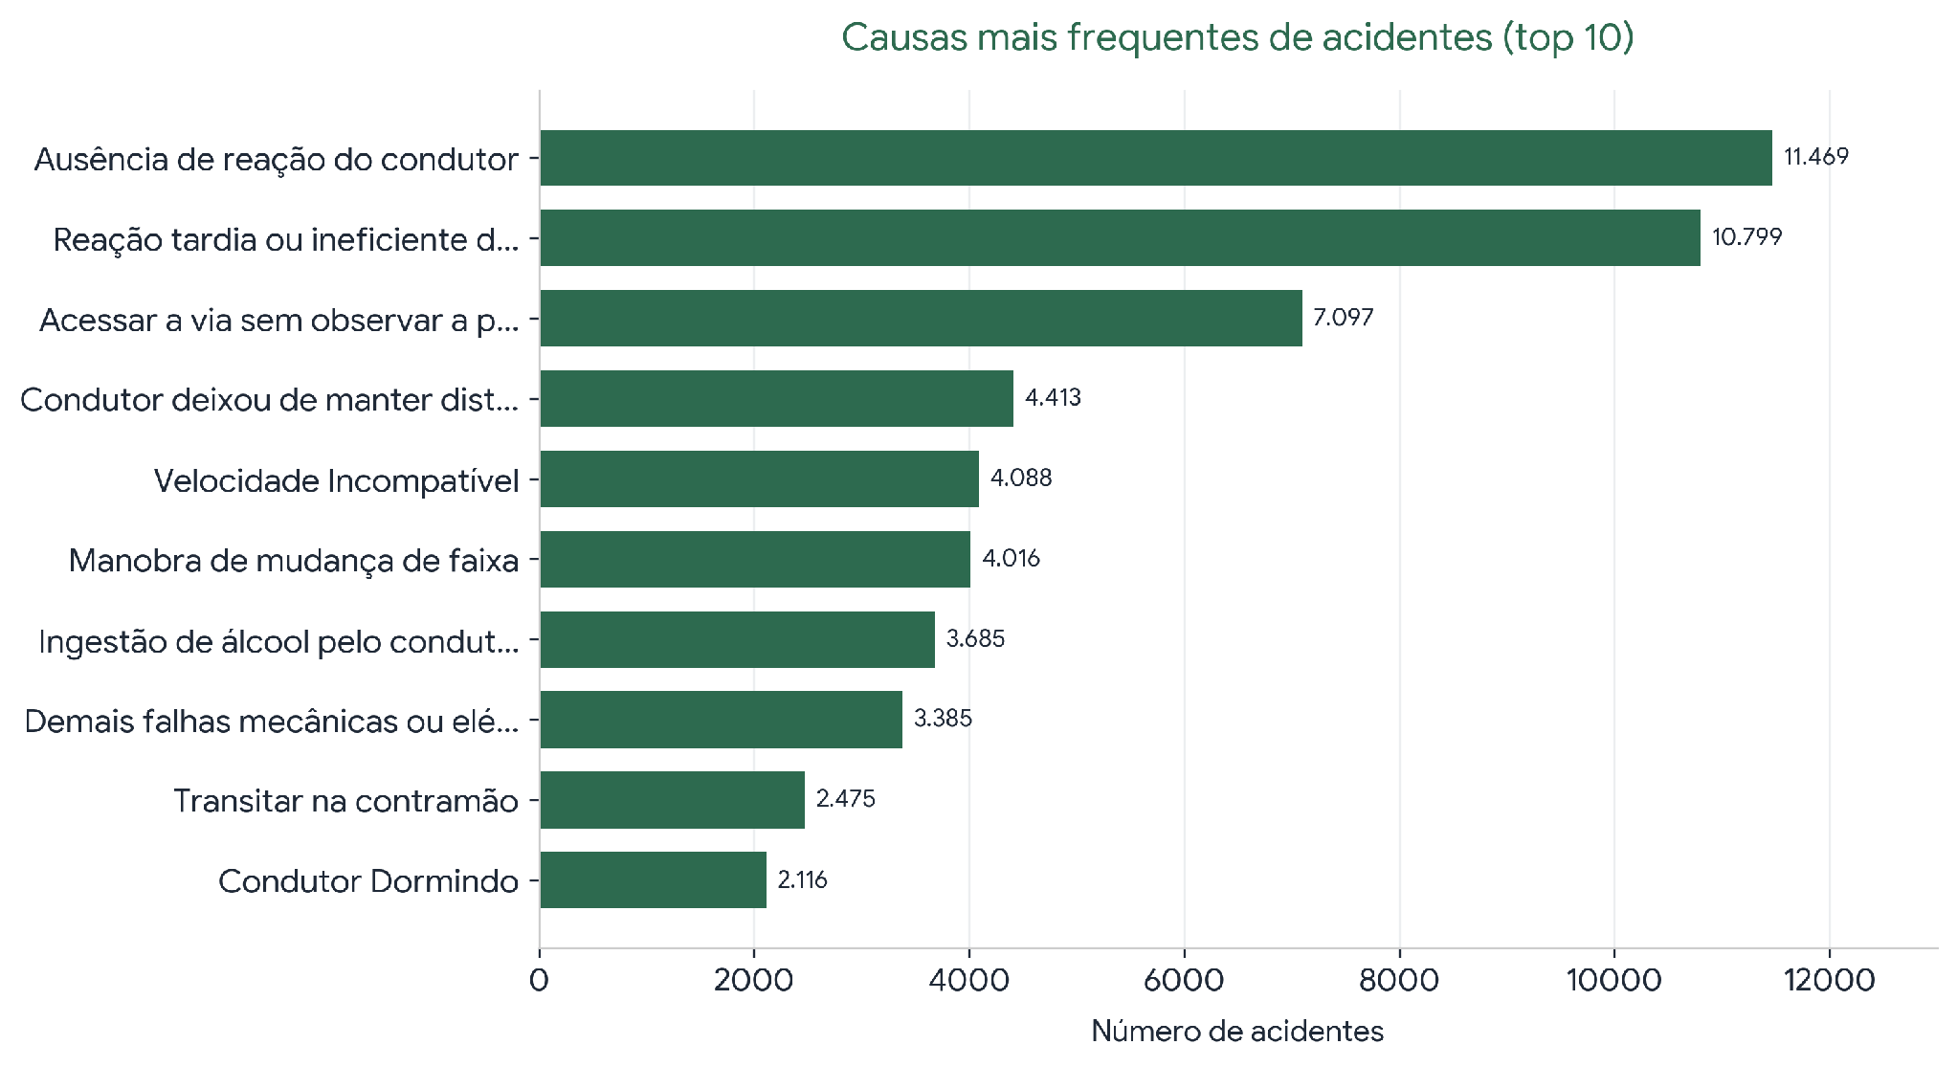
2.2 Frequência por dia da semana
A distribuição diária revela uma clara alteração do perfil de tráfego entre os dias úteis e o fim de semana. Enquanto a estabilidade de segunda a quinta-feira reflete o fluxo pendular comercial e de transporte de cargas, o salto a partir de sexta-feira, culminando nos picos de sábado e domingo evidencia o efeito da exposição ao risco em viagens de lazer.
A relevância analítica deste pico no fim de semana reside no perfil dos condutores: motoristas bissextos (que não trafegam rotineiramente em rodovias) somados ao aumento do consumo de álcool e ao excesso de velocidade em horários noturnos. Isso exige da PRF uma alocação dinâmica de contingente, migrando o foco de fiscalização do tráfego pesado/comercial nos dias úteis para o controle de velocidade e teste de etilômetro nos finais de semana.
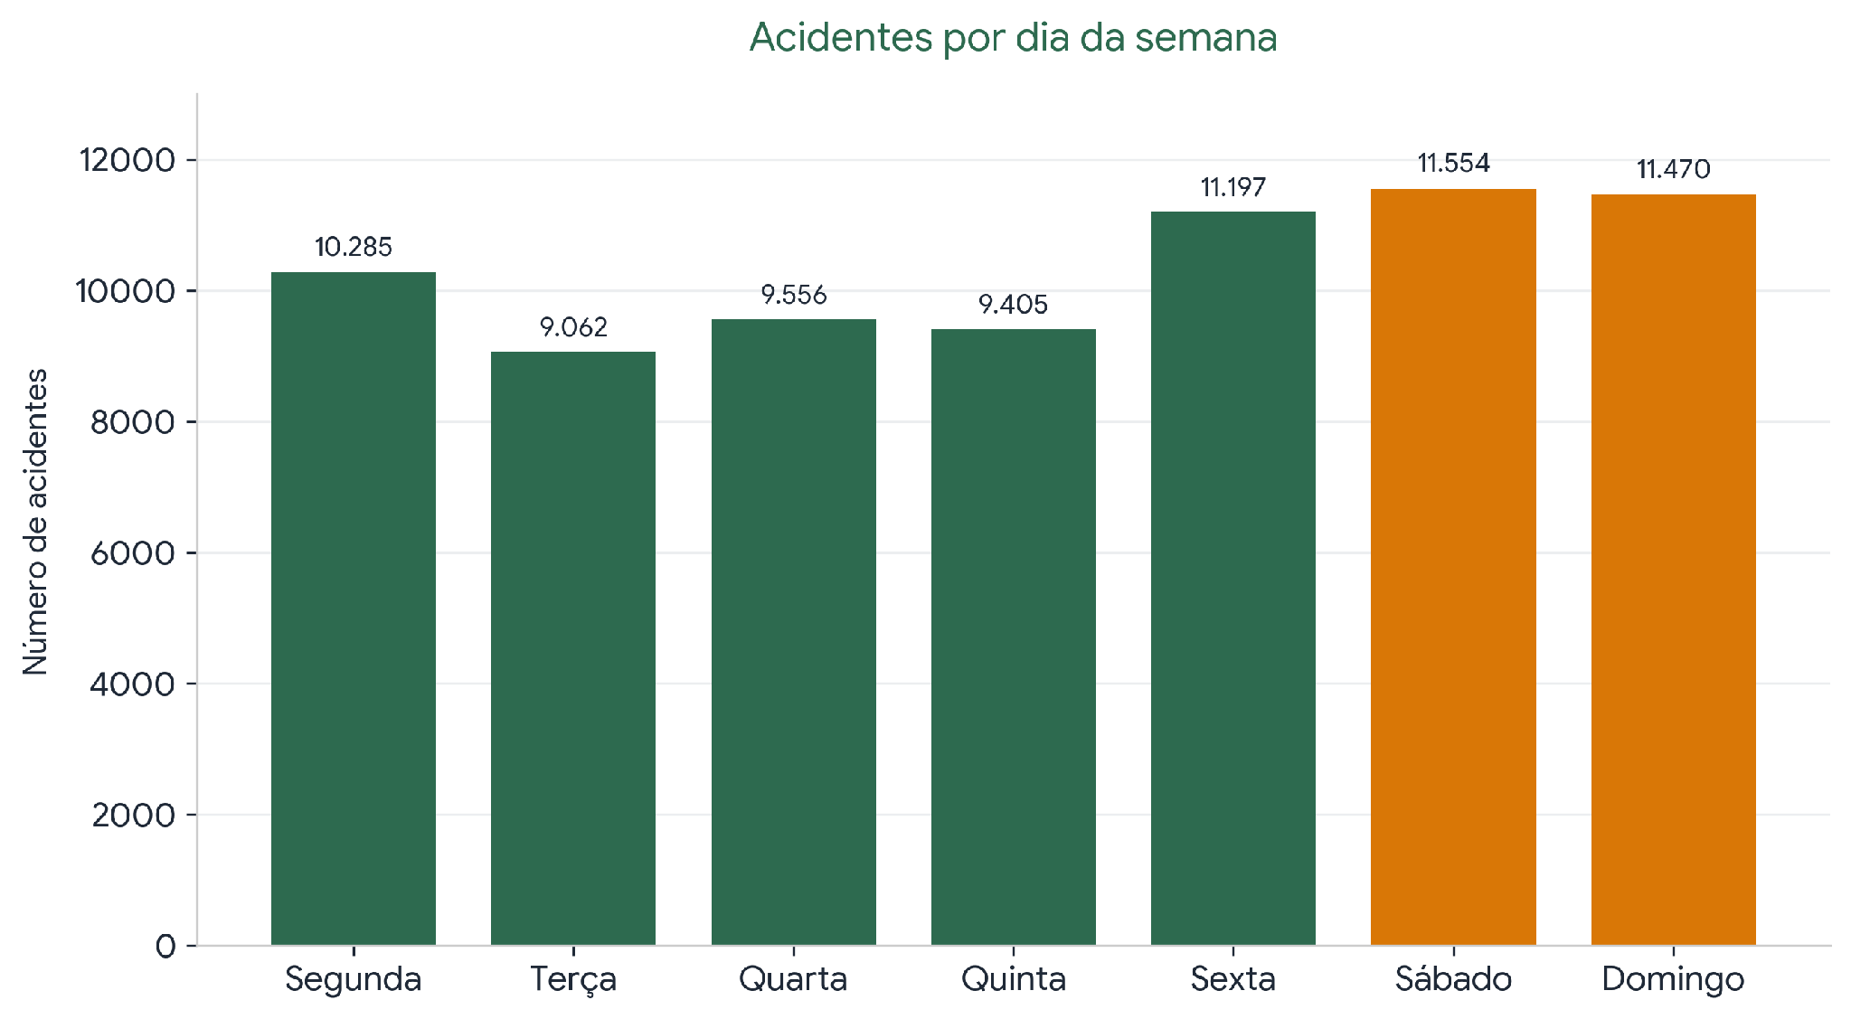
2.3 Frequência por condição meteorológica
A assimetria acentuada a favor de ocorrências sob céu claro desmistifica o senso comum de que o clima adverso é o principal causador de acidentes nas estradas. O volume sob boas condições climáticas decorre de dois fatores combinados: a maior proporção de tempo/frota exposta sob tempo seco e o comportamento de excesso de confiança do motorista.
Sob pista seca e boa visibilidade, os condutores tendem a aumentar a velocidade média e reduzir a distância de seguimento, aumentando a energia cinética do impacto em caso de colisão. Por outro lado, a precipitação chuva/neblina induz a uma atitude defensiva natural e à redução da velocidade. Portanto, a gestão de risco deve focar no controle de velocidade contínuo, independente da condição do tempo.
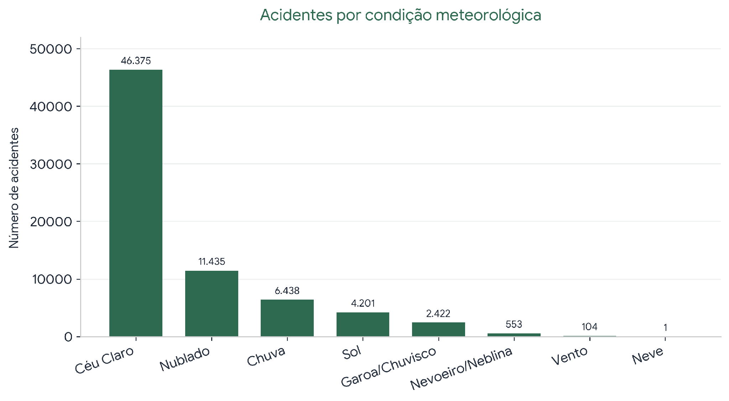
3. Rankings Estruturados
Rank 1: Distribuição de Acidentes e Fatalidade por UF (Top 10)
A análise combinada de volume bruto e letalidade relativa expõe uma profunda dualidade geográfica na malha rodoviária federal:
1. Volume Bruto (Eixo Sul-Sudeste): Minas Gerais, Santa Catarina e Paraná lideram isoladamente o número absoluto de ocorrências. Esse volume é diretamente correlacionado com a densidade da malha pavimentada, o alto Volume Médio Diário (VMD) de veículos e a integração industrial regional. A atuação operacional nestes estados demanda capacidade de resposta rápida para desobstrução de pista e fiscalização de fluxo elevado.
2. Severidade e Letalidade (Eixo Norte-Nordeste): Quando a métrica se volta para o percentual de fatalidade, a dinâmica se inverte. Estados como Bahia e Pernambuco apresentam taxas de fatalidade superiores a 10%, mais que o dobro dos estados do Sul (ex: Santa Catarina com 4,57%). Isso sugere deficits estruturais graves: menor proporção de rodovias duplicadas, socorro médico de urgência mais distante (aumento do tempo de atendimento no 'golden hour') e colisões de maior energia, como as frontais.
UF | Acidentes | Fatais | Mortos | % Fatalidade
MG | 9.570 | 647 | 765 | 6.76%
SC | 8.186 | 374 | 434 | 4.57%
PR | 7.630 | 511 | 593 | 6.70%
RJ | 6.428 | 306 | 330 | 4.76%
RS | 4.899 | 275 | 327 | 5.61%
SP | 4.683 | 205 | 221 | 4.38%
BA | 4.108 | 476 | 583 | 11.59%
GO | 3.196 | 247 | 308 | 7.73%
PE | 3.013 | 302 | 336 | 10.02%
ES | 2.642 | 145 | 161 | 5.49%

Rank 2: Principais Rodovias Federais em Volume de Acidentes (Top 10 BRs)
A concentração do volume nas rodovias BR-101 e BR-116 reflete a espinha dorsal do transporte rodoviário do país. Juntas, essas duas artérias longitudinais somam mais de 24 mil ocorrências, cruzando múltiplos centros urbanos e regiões metropolitanas.
O insight crítico para o planejamento viário é a diferença entre rodovias de tráfego de integração nacional (BR-101/116) e rodovias de escoamento de safra e perfil de pista simples (BR-153 e BR-163). Enquanto nas primeiras o desafio é a convivência do tráfego urbano local com o rodoviário de longa distância, nas últimas o risco está associado à combinação de veículos pesados, ultrapassagens arriscadas e longos trechos sem duplicação.
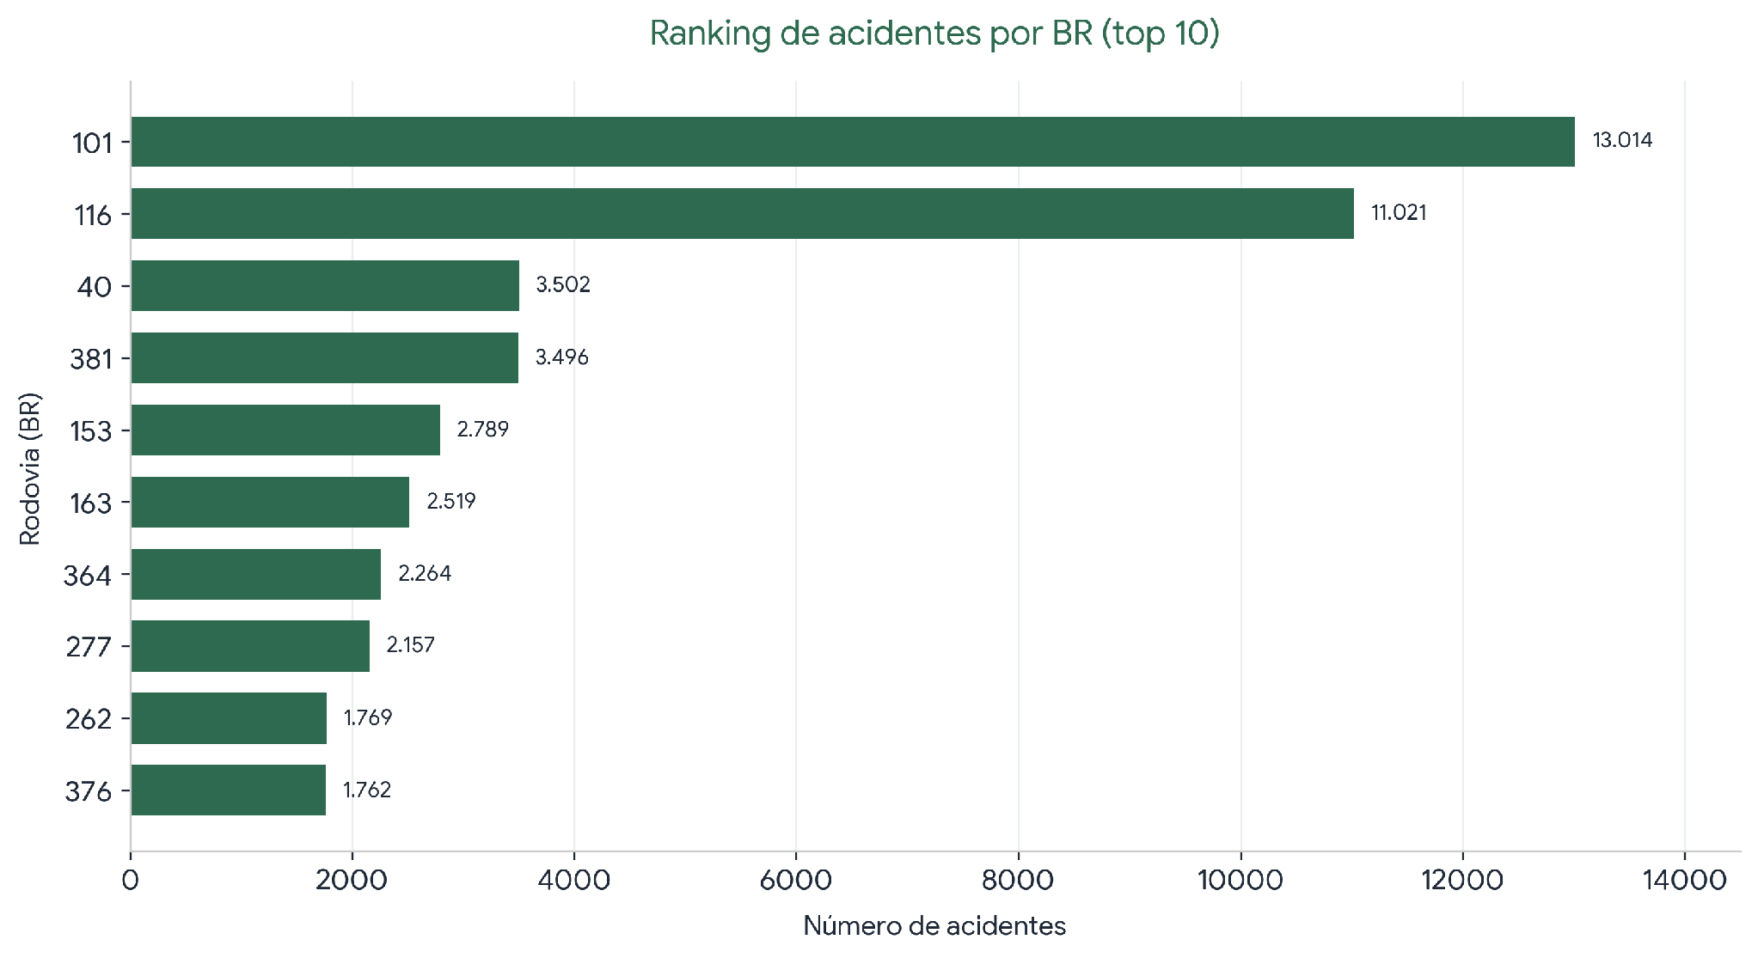
Rank 3: Tipologia de Acidente e Severidade Religada
A discrepância entre a frequência de uma tipologia e a sua gravidade é a constatação analítica mais importante para o direcionamento de investimentos em infraestrutura e fiscalização:
• Colisão Frontal e Atropelamento de Pedestre: Apresentam taxa de fatalidade de 29,5% — quase 1 morte a cada 3 acidentes. A colisão frontal está atrelada à ausência de canteiro central/divisores físicos em pistas simples e a ultrapassagens indevidas. O atropelamento reflete a ocupação urbana desordenada nas margens das rodovias federais sem a devida provisão de passarela de pedestres ou iluminação.
• Tombamentos e Colisões Traseiras: Embora muito frequentes e geradores de grandes impactos no fluxo logístico, apresentam índices de fatalidade substancialmente menores (~4%). Priorizar ações operacionais apenas pelo volume total de ocorrências levaria a focar em incidentes de baixo impacto fatal, negligenciando as tipologias de altíssima letalidade.
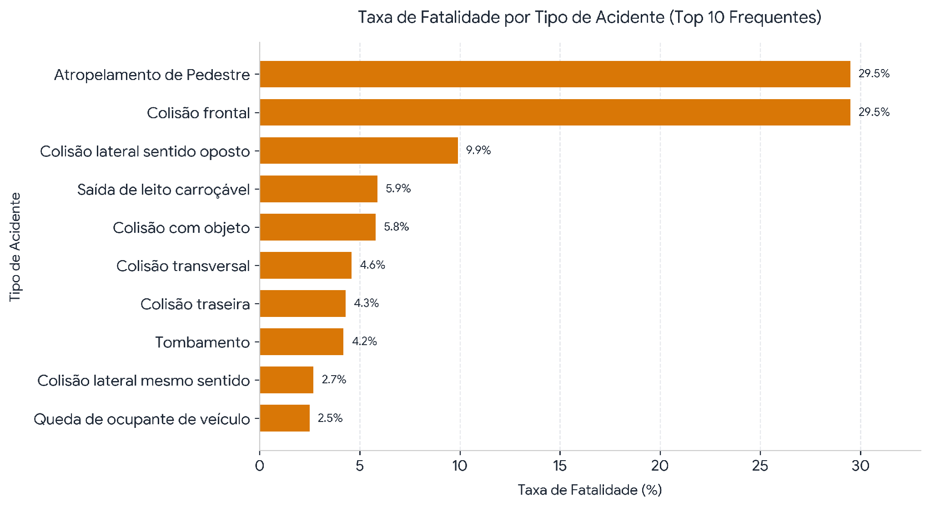
Acidentes em relação à população dos estados mais populosos
A análise cruzada entre a participação populacional do IBGE e o registro de ocorrências na malha federal desfaz distorções causadas pela análise demográfica isolada:
1. Anomalia de São Paulo (Razão 0,30): São Paulo detém mais de um quinto da população do país (21,6%), mas responde por apenas 6,5% dos acidentes registrados no banco da PRF. Esse fenômeno se explica pela transferência do tráfego estadual paulista para a malha concedida sob jurisdição estadual (DER/ARTESP), restando à PRF a fiscalização de um trecho federal reduzido.
2. Sobrecarga Rodoviária do Paraná (Razão 1,89) e Minas Gerais (Razão 1,32): O Paraná apresenta a maior desconexão entre demografia e acidentes, onde a proporção de acidentes triplica a proporção populacional. Isso ocorre porque esses estados funcionam como verdadeiros corredores logísticos obrigatórios (escoamento agrícola para o Porto de Paranaguá e entroncamento do Sudeste com o Centro-Oeste/Norte), recebendo um volume massivo de veículos cujo trânsito não é originário da população local.
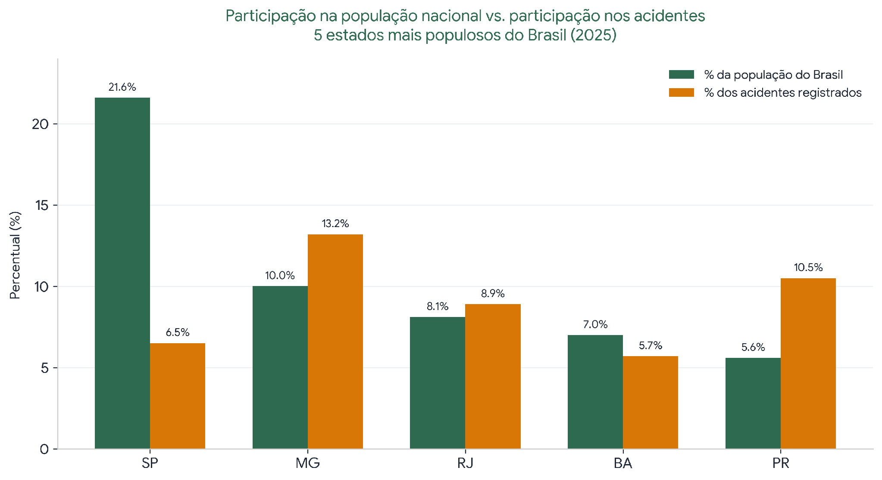
UF | População 2025 | % da população BR | Acidentes PRF | % dos acidentes BR | Razão acid./pop.
SP | 46.081.801 | 21,6% | 4.683 | 6,5% | 0,30
MG | 21.393.441 | 10,0% | 9.570 | 13,2% | 1,32
RJ | 17.223.547 | 8,1% | 6.428 | 8,9% | 1,10
BA | 14.870.907 | 7,0% | 4.108 | 5,7% | 0,81
PR | 11.890.517 | 5,6% | 7.630 | 10,5% | 1,89

5. Série Temporal Mensal de Acidentes por Estado
A série temporal ao longo do ano de 2025 comprova a influência direta dos ciclos macroeconômicos e do turismo sazonal sobre a segurança viária:
• Sazonalidade das Férias e Festividades: Os picos universais observados em Julho (férias escolares de meio de ano) e Dezembro (férias de fim de ano, festas e viagens de longo curso) ocorrem em praticamente todos os estados. O aumento da frota circulante com veículos de passeio carregados de passageiros altera a dinâmica das vias.
• Vales de Início de Ano (Fevereiro): Fevereiro registra consistentemente a menor incidência mensal de ocorrências na maioria dos estados, associado ao menor número de dias corridos no mês e à retração do fluxo econômico/industrial pós-férias.
• Perpetuidade da Liderança de Minas Gerais: A curva de Minas Gerais permanece no topo em todos os meses sem qualquer intersecção com outros estados, variando de 638 a 882 acidentes/mês. Isso comprova que a vulnerabilidade mineira não é um evento sazonal isolado, mas uma condição estrutural permanente decorrente da extensão de sua malha e posição geográfica central.
